Full Stack System – Gift Shop

במשימה זו עליכם לבנות אתר עבור חנות מתנות.

- מסד הנתונים:
טבלאות:
- קהלי יעד:
- קוד קהל יעד (מפתח ראשי)
- סוג קהל יעד (ילדים, נוער, מבוגרים...)
- מתנות:
- קוד מתנה (מפתח ראשי)
- קוד קהל יעד (מפתח זר לאוסף קהלי יעד)
- שם המתנה
- תיאור המתנה
- מחיר
- הנחה
הכניסו מספר קהלי יעד ע"י ממשק מסד הנתונים.

- יצירת פרויקט ה-Backend:
צרו פרויקט Node.js המכיל RESTful Service החושף את ה-Routes הבאים:
- החזרת כל קהלי היעד.
- החזרת כל המתנות המתאימות לקהל יעד ספציפי לפי קוד קהל יעד הנשלח כפרמטר ל-Route.
- הוספת מתנה חדשה.
בדקו שכל ה-Routes עובדים כמו שצריך ע"י Postman.

- יצירת פרויקט ה-Frontend:
צרו פרויקט חדש המכיל:
- Layout בעל:
- כותרת מתאימה
- תפריט מתאים
- אזור ראשי עבור תוכן הדפים
- דף בית בעל:
- פיסקת הסבר על האתר
- תמונה של חנות מתנות
- דף להצגת מתנות המכיל:
- תיבת select לבחירת קהל יעד (יש למלא את התיבה מקהלי היעד שבמסד הנתונים)
- טבלה או כרטיסיות של כל המתנות המתאימות לקהל היעד שנבחר בתיבת ה-select
- דף הוספת מתנה חדשה בעל:
- טופס המאפשר להוסיף מתנה
- ולידציה על שדות הטופס:
  - כל השדות הינם שדות חובה.
  - אורך השם בין 2 ל-100
  - אורך התיאור בין 10 ל-5000
  - מחיר בין 0 ל-10,000
  - הנחה – אחוז בין 0 ל-100
- הוסיפו עיצוב אסתטי לפי בחירתכם עבור כל האתר.

בונוס:
הוספת אפשרות למחיקת מתנה.

דוגמה לדף הבית:
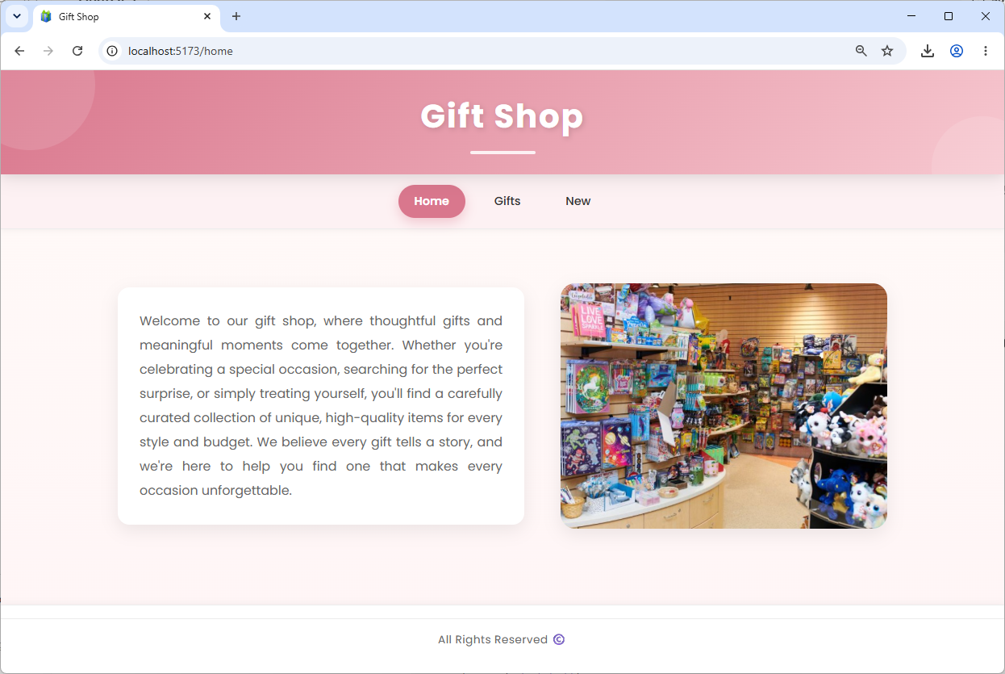

דוגמה לדף הצגת המתנות:
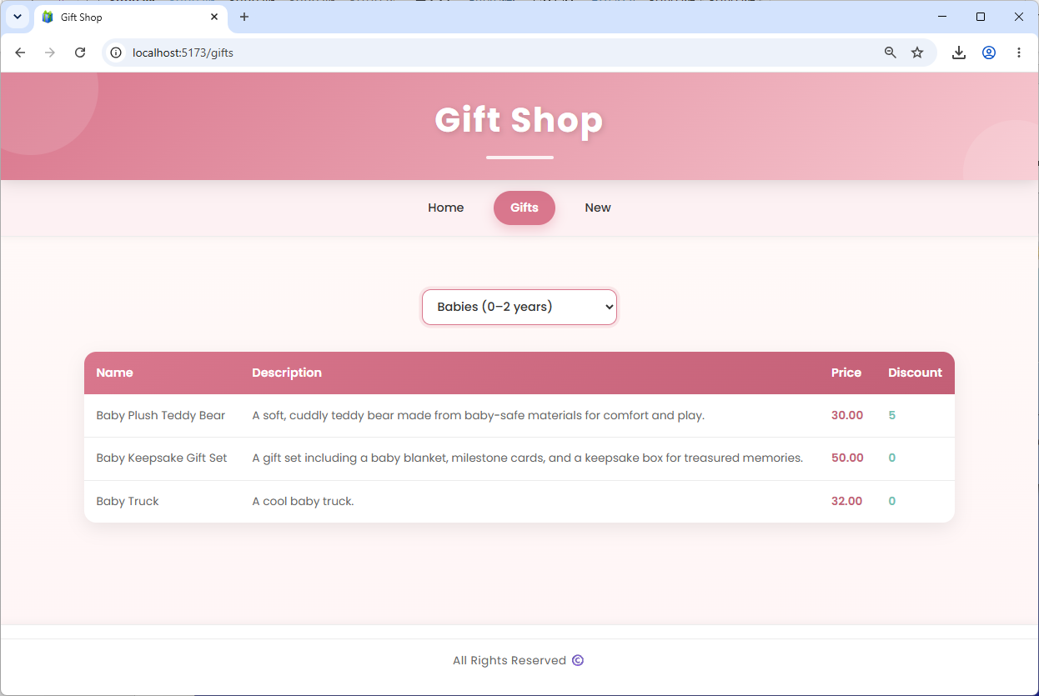

דוגמה לדף הוספת מתנה:
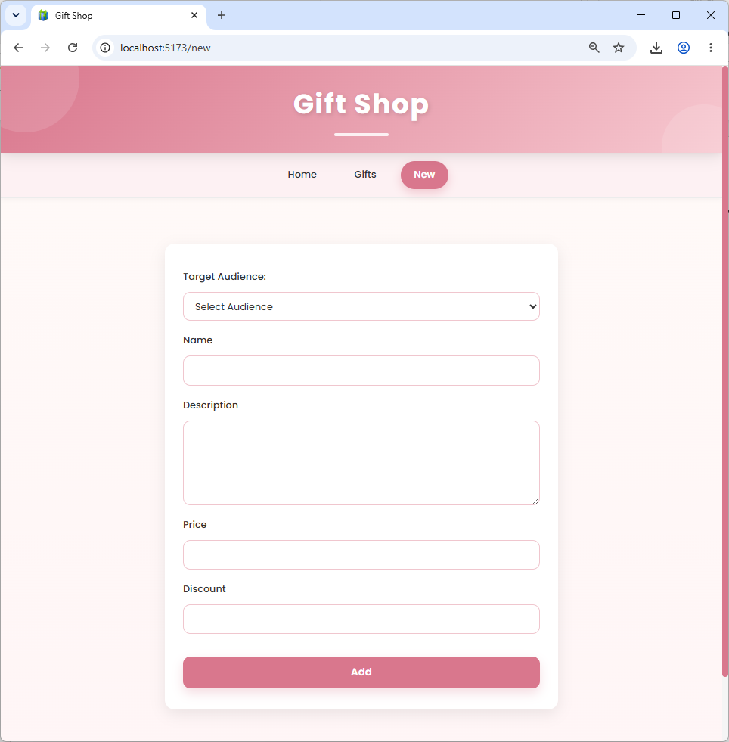

בהצלחה 😊

